**О сроках проведения итогового собеседования в 9 классах по русскому языку**

Итоговое собеседование в 2025-2026 учебном году будет проходить в соответствии с Порядком проведения ГИА:

* 11 февраля 2026 г.

С учетом актуальных изменений, внесенных Рособрнадзором в график проведения ГИА, резервными датами для получения допуска к ОГЭ-2025 станут:

* вторая среда марта (11.03.25);
* третий понедельник апреля (20.04.25).

**Сроки и места  подачи заявления для участия в итоговом собеседовании в 2025- 2026  учебном году**

Подача заявления на участие в итоговом собеседовании осуществляется в образовательном учреждении.

**Общеобразовательные организации Качканарского городского округа:**

- МОУ «Средняя общеобразовательная школа № 2» г. Качканар, 10 микрорайон, д. 39

Ответственное лицо: Широких Елена Алексеевна, заместитель директора по УВР

Контактный телефон: 834341-6-70-06

- МОУ «Средняя общеобразовательная школа № 3» г. Качканар, 4 микрорайон, д. 64

Ответственное лицо: Мерешевская Евгения Андреевна, заместитель директора

Контактный телефон: 834341-6-91-52

- МОУ «Средняя общеобразовательная школа им. К.Н. Новикова» г. Качканар, 7 микрорайон, д. 63

Ответственное лицо: Леонова Лариса Юрьевна, заместитель директора по УВР

Контактный телефон: 834341-6-83-98

- МОУ «Лицей № 6» г. Качканар, 8 микрорайон, д. 30

Ответственное лицо: Сульгина Марина Николаевна, заместитель директора по УВР

Контактный телефон: 834341-2-58-76

- МОУ «Средняя общеобразовательная школа № 7» г. Качканар, 5а микрорайон, д. 14а

Ответственное лицо: Яковлева Елизавета Георгиевна, заместитель директора по УВР

Контактный телефон: 834341-6-18-00

- МОУ Валериановская средняя общеобразовательная школа г. Качканар, п. Валериановск, ул. Энгельса, д. 64

Ответственное лицо: Близнецова Людмила Викторовна, заместитель директора по УВР

Контактный телефон: 834341-6-01-44

Регистрация на участие в итоговом собеседовании осуществляется не позднее, чем за 2 недели  до даты проведения итогового собеседования:

|  |  |  |  |
| --- | --- | --- | --- |
| **Наименование мероприятия** | **Основной срок** | **Дополнительные сроки** | |
| Дата проведения итогового собеседования | 11 февраля 2026 года | 11 марта 2026 года | 20 апреля 2026  года |
| Дата завершения подачи  заявления на участие в итоговом собеседовании | 28 января 2026 года | 25 февраля 2026 года | 6 апреля 2026  года |

**Обратите внимание!**Для участников доступен выбор только **первого этапа**проведения итогового собеседования – февральские сроки (11 февраля 2026 года), так как дополнительные сроки предусмотрены для участников:

получивших по итогам сдачи итогового собеседования неудовлетворительный результат («незачет»);

не явившихся на итоговое собеседование по уважительным причинам (болезнь или иные обстоятельства), подтвержденным документально;

не завершивших выполнение итогового собеседования по уважительным причинам (болезнь или иные обстоятельства), подтвержденным документально;

удаленных с итогового собеседования за нарушение установленного Порядка проведения итогового собеседования, допущенных повторно к сдаче итогового собеседования по решению педагогического совета образовательной организации.

Порядок проведения и порядок проверки итогового собеседования по русскому языку

**Итоговое собеседование начинается в 09:00 по местному времени в образовательной организации, в которой участники осваивают образовательные программы основного общего образования и (или) в местах, определенных ОИВ.**

Участники итогового собеседования ожидают своей очереди в аудитории ожидания.

На рабочем столе/парте участника, помимо текстов, тем и заданий итогового собеседования могут находиться:

* *документ, удостоверяющий личность;*
* *ручка;*
* *лекарства и питание (при необходимости);*
* *специальные технические средства (для участников с ограниченными возможностями здоровья, детей-инвалидов и инвалидов).*

Иные вещи участники оставляют в специально выделенном месте для хранения личных вещей участников.

Во время проведения итогового собеседования участники имеют право выходить из аудитории и перемещаться по месту проведения только в сопровождении организаторов вне аудитории.

Перед началом проведения итогового собеседования экзаменатором-собеседником проводится краткий устный инструктаж для каждого участника, который включает в себя приветствие участника, знакомство, информацию о количестве заданий и о необходимых действиях участника.

**Итоговое собеседование по русскому языку состоит из четырех заданий:**

1. чтение текста вслух;
2. пересказ текста с привлечением дополнительной информации;
3. монологическое высказывание по одной из выбранных тем;
4. диалог с экзаменатором-собеседником.

 Во время проведения итогового собеседования в аудитории присутствуют: один участник ИС-9, экзаменатор-собеседник, эксперт по проверке ответов, технический специалист (при необходимости).

В качестве экспертов могут выступать только учителя русского языка и литературы. Эксперт оценивает выполнение заданий по специально разработанным критериям с учётом соблюдения норм современного русского литературного языка. Во время проведения итогового собеседования ведётся потоковая аудиозапись. Участник итогового собеседования перед началом ответа проговаривает в средство аудиозаписи свою фамилию, имя, отчество, класс, номер варианта. Перед ответом на каждое задание участник итогового собеседования произносит номер задания. Эксперт оценивает ответ участника непосредственно по ходу общения его с экзаменатором-собеседником.

После завершения итогового собеседования участник может прослушать аудиозапись своего ответа для того, чтобы убедиться, что аудиозапись проведена без сбоев, отсутствуют посторонние шумы и помехи, голоса участника итогового собеседования и экзаменатора-собеседника отчётливо слышны.

Зачёт выставляется участникам, набравшим минимальное количество баллов, определённое критериями оценивания выполнения заданий контрольных измерительных материалов для проведения итогового собеседования по русскому языку.

**Общее количество баллов за выполнение всей работы**– 20. Участник итогового собеседования получает зачёт в случае, если за выполнение всей работы он набрал 10 или более баллов.

В целях предотвращения конфликта интересов и обеспечения объективного оценивания итогового собеседования обучающимся при получении повторного неудовлетворительного результата («незачёт») за итоговое собеседование предоставляется право подать в письменной форме заявление на проверку аудиозаписи устного ответа участника итогового собеседования комиссией по проверке итогового собеседования другой образовательной организации или комиссией, сформированной в местах, определенных ОИВ.

**Обязанности участника ИС-9: в день проведения ИС-9:**

* прибыть в пункт проведения ИС-9 не менее чем за 15 минут до его начала;
* иметь при  себе документ, удостоверяющий личность  (паспорт) (без паспорта участник не допускается в пункт поведения ИС-9);

**В день проведения ИС-9 запрещено:**

* иметь при себе средства связи, электронно-вычислительную технику, фото-, аудио- и видеоаппаратуру, справочные материалы, письменные заметки и иные средства хранения и передачи информации ;
* выносить из аудитории письменные заметки и иные средства хранения и передачи информации, экзаменационные материалы, в том числе КИМ, на бумажном или электронном носителях, фотографировать экзаменационные материалы.

**Участники ИС-9, допустившие нарушение указанных требований или иные нарушения Порядка, удаляются с ИС-9**. По данному факту составляется акт. Если факт нарушения участником Порядка проведения ИС-9 подтверждается, ответственный организатор образовательной организации принимает решение об аннулировании результатов участника ИС-9.

**Обратите внимание!**Время на подготовку к каждому заданию ограничено от 1 до 3 минут в зависимости от выполняемого задания.

Общая продолжительность проведения итогового собеседования для одного участника (включая время на подготовку) составляет в среднем 15 минут.

**Критерии оценивания итогового собеседования 2026:**

**Задание 1. Чтение текста вслух**  
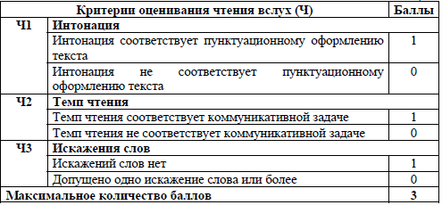

**Задание 2. Подробный пересказ текста с включением приведённого высказывания**  
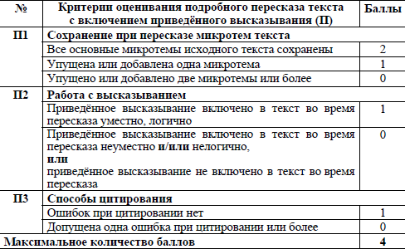

**Задание 3. Монологическое высказывание**  
  
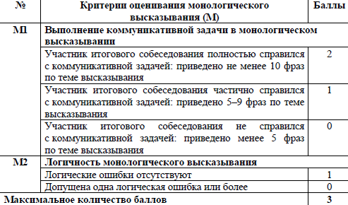  
  
  
**Задание 4. Диалог**  
  
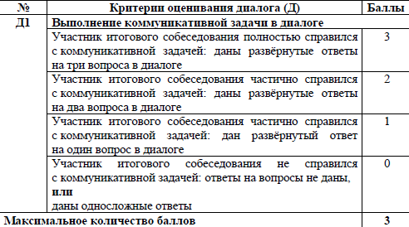

[Общее количество баллов за выполнение всей работы – 20.](https://doc.fipi.ru/itogovoye-sobesedovaniye/RU-9_spec_itog_sobesedovanie_2024.pdf)

**Участник итогового собеседования получает зачёт в случае, если за выполнение всей работы он набрал 10 или более баллов.**

О сроках, местах и порядке информирования о результатах итогового собеседования по русскому языку

Проверка и оценивание итогового собеседования комиссией по проверке итогового собеседования должна завершиться **не позднее чем через пять календарных дней с даты проведения итогового собеседования**.

С результатами итогового собеседования обучающиеся *могут ознакомиться в образовательных организациях, в которых они осваивают образовательные программы основного общего образования и проходили процедуру итогового собеседования по русскому языку.*

Экстерны могут ознакомиться с результатами итогового собеседования в образовательных организациях, в которых они проходили процедуру итогового собеседования по русскому языку.

Факт ознакомления участников итогового собеседования с результатами итогового собеседования подтверждается подписью участника в протоколе ознакомления с указанием даты ознакомления.

Срок действия результатов итогового собеседования:

Итоговое собеседование как условие допуска к ГИА-9 – **бессрочно.**

Проведение **апелляций** по результатам **итогового** **собеседования** не предусмотрено.